25/3/2020
Nastavna jedinica: NAČINI IZRICANJA BUDUĆNOSTI (budućih radnji) U ENGLESKOM JEZIKU
Pažljivo pročitajte, razmislite i zapamtite:
Sada kad smo ukratko prošli kroz načine izražavanja budućnosti u engleskom jeziku, vratit ćemo se na početak i pokušat ću vam objasniti kroz teoriju i primjere kada se određeno glagolsko vrijeme treba upotrijebiti. Kroz našu nastavu često vam govorim da ovisno o tome koju poruku želimo prenijeti našem sugovorniku biramo glagolsko vrijeme. To važi za sva glagolska vremena. Naravno najlakše je odlučiti je li govorimo o prošlom, sadašnjem ili budućem događaju. To svi znamo. No treba izabrati TOČNO glagolsko vrijeme kako bi naša poruka sugovorniku bila točno izrečena i kako bi on pravilno razumio što mu želimo reći. Ovo je ključno i za učenje glagolskih vremena. Danas nećemo ponavljati pravila za tvorbu pojedinih glagolskih vremena nego ćemo pozornost posvetiti PRAVILNOJ UPORABI glagolskih vremena. Što se tiče glagolskih vremena koja smo mi do sada učili (do VII. razreda) naša vremenska crta izgleda ovako:

PAST PRESENT FUTURE
(Past Simple) (Present Simple) (Future WILL)
(Present Continuous) (Future GOING TO)
(Present Continuous)
(Present Simple)
Kao što možete vidjeti s četiri glagolska vremena koja smo do sada učili možete izraziti buduće radnje (FUTURE). To su: Future Will, Future“ Going to“, Present Continuous i Present Simple.
Grafički prikazano to bi izgledalo ovako:
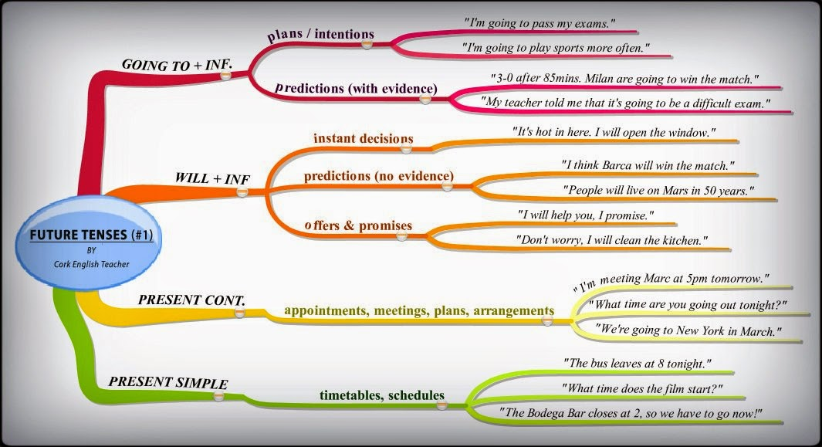
Sada ću vam pokušati objasniti ovaj grafički prikaz.
Kada pretpostavljamo da će se nešto dogoditi, to činimo ili na temelju nekih opipljivih pokazatelja, ili nam se u glavi jednostavno pojavi neka pretpostavka za koju i nemamo neki pokazatelj.
U engleskom jeziku za pretpostavku koja se temelji na nečemu opipljivom (što vidimo, čujemo, mirišemo...) koristimo oblik going to.
Look at the clouds! It is going to rain. (Pogledaj oblake! Padat će kiša. - tamni oblaci koji se trenutno vide predstavljaju vidljivi pokazatelj na temelju kojeg pretpostavljamo da će pasti kiša.
I am not feeling well. I am going to faint. (Ne osjećam se dobro. Onesvijestit ću se. - to što mi nije dobro je pokazatelj na temelju kojeg pretpostavljam da ću se onesvijestiti).
Jasno je da buduće radnje koje pretpostavljamo na temelju konkretnih pokazatelja imaju prilično veliki stupanj vjerojatnosti. Ako je nebo sive boje a u daljini se čuje grmljavina, pri čemu se vjetar pojačava i sve je hladnije, prilično je izvjesno da će početi kiša.
Ukoliko se naša pretpostavka da će se nešto dogoditi u budućnosti ne temelji na nečemu konkretnom, već je stvar našeg osjećaja, utiska, mišljenja, tada koristimo will + infinitiv
Takve rečenice najčešće počinju sa I think, I feel, I believe, I suppose..., čime se naglašava da je to naš osobni doživljaj.
I think they will win the championship.(Mislim da će oni osvojiti prvenstvo. - ne navode se nikakvi razlozi, već eto ja tako mislim)
She believes she will live abroad in five years. (Ona vjeruje da će živjeti u inozemstvu kroz pet godina - ne navode se nikakve pripreme za to, neki konkretni pokazatelji, već ona tako pretpostavlja)

FUTURE GOING TO (planovi, namjere i utemeljene pretpostavke )
Ovaj oblik koristimo kada govorimo o namjeri. To znači da još uvijek nismo načisto hoće li to biti baš tako, da još nismo počeli raditi na tome, ali nam za sada jeste plan da baš to uradimo.
I am going to learn Spanish next year. (Namjeravam učiti španjolski sljedeće godine - to mi je želja i namjera)
She is going to visit most European countries next summer. (Ona namjerava posjetiti većinu europskih zemalja sljedećeg ljeta.
NAPOMENA: Obrati pažnju na razliku između:
I am going to school.
I am going to go to school.
U prvoj rečenici imaš klasičan Present Continuous glagola go, i saopćavaš sugovorniku da trenutno ideš (hodaš, putuješ) ka školi.
U drugoj rečenici imaš oblik going to, poslije kojeg tek ide glagol kojim saopćavaš sugovorniku što namjeravaš uraditi (u budućnosti).

WILL + INFINITIVE (neutemeljene pretpostavke, naglo (trenutno) donesene odluke, obećanja i ponude, nadanja, službene najave događaja)
Pored navedene upotrebe s pretpostavkama bez nekog konkretnog temelja, will još koristimo i za:
- tek donijete odluke (iznenadne odluke)
Na primjer, sjediš u sobi, hladno je i kažeš „Uključit ću grijanje". Sretneš prijateljicu, koja kaže da je pošla u knjižnicu, a ti tog trenutka odlučiš praviti joj društvo i kažeš „Ići ću i ja sa tobom."
It's getting cold. I will turn the heating on.
You are going to the library? I will go with you!
- obećanja, uz I promise... (obećavam)
I promise I will come on time (Obećavam da ću doći na vrijeme.)
- kada nudimo neku pomoć ili uslugu
Don't worry about English grammar. I will help you! (Ne brini zbog gramatike engleskog. Ja ću ti pomoći!)
- službene najave događaja
The ceremony will take place on Saturday at 11 a.m. (Svečanost će se održati u subotu, u 11 sati.)
NAPOMENA: U formalnom engleskom jeziku se još uvijek može čuti oblik SHALL, umjesto will . Istina, sve rjeđe se koristi, ali eto da znate, da se ne zbunite kada naiđete na taj oblik.
PRESENT SIMPLE TENSE (utvrđeni rasporedi vožnje, letova, tv programi, rasporedi sati)
Koristi se za radnje u bliskoj budućnosti, kada se radi o nečemu što ne zavisi od nas, već je propisano nečim - redom vožnje, redom letenja, rasporedom sati ili nekih drugih aktivnosti, TV programom i slično.
The film starts tonight at 8.
The train leaves tomorrow at 9:30 a.m.
The shops close at 8 p.m.

PRESENT CONTINUOUS TENSE (čvrsti sigurni planovi, dogovori)
Koristi se za izražavanje radnje u bliskoj budućnosti. Važno je da se radi o čvrstom planu, nekom dogovoru, nečemu što će se sigurno dogoditi (ili se sigurno neće dogoditi - važno je da je sigurno).
Na primjer, ako praviš rođendansku zabavu za tri dana, to znači da se uvelike spremaš za to, pripreme su tijeku i izvjesno je da će zabava biti. Zato ćeš reći:
I am having a birthday party in three days.
Ako se Mija dogovorila da se večeras nađe s prijateljicama, to znači da su se dogovorile i u koliko sati i gdje se nalaze i sigurno je da će se naći…
Mia is seeing her friends tonight.
NAPOMENA: Ukoliko se u rečenici ne radi ni o jednoj od prepoznatljivih upotreba will, going to, Present Simple i Present Continuous, najsigurnije je da upotrijebite WILL. i sugovorniku će biti jasno da se radi o nekoj budućoj radnji. Samo trebate voditi računa da ta radnja ne spada ni u jednu od uporaba opisanih u ovom tekstu.

napomena: ukoliko ste slali na neku drugu adresu pošaljite ponovo taj sadržaj na e-mail: tanjanakic@yahoo.com

